**Фамилия Имя____________________________________________________**

**Тест по окружающему миру «Зима в мире растений»**

**1.** **По какому признаку можно узнать берёзу и осину зимой? Закончи предложение**

Берёзу и осину мы узнаем по_________________________________________

**2. На каком дереве сохраняются сухие листья зимой?**

А) берёза Б) лиственница В) дуб Г) клён

**3. Какое дерево дожидается весны без пушистой хвои?**

А) Ель Б) Лиственница В) Сосна

**4.** **Название хвойного кустарника -**

А) крыжовник Б) сирень В) шиповник Г) можжевельник

**5.** **Подчеркни названия растений, которые и зимой под снегом остаются зелёными.**

*Брусника, одуванчик, земляника, подснежник, ромашка, копытень, клюква.*

**6. Определи названия деревьев по силуэтам**

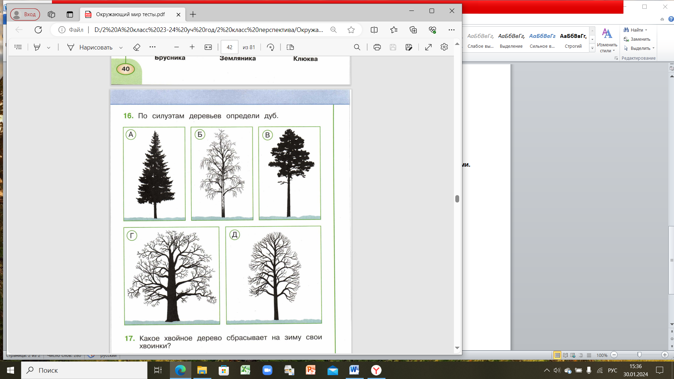

А) ________________________________, Б)_________________________________

В) _________________________________, Г)_________________________________

Д) __________________________________